СОДЕРЖАНИЕ
ВВЕДЕНИЕ ……………………………………………………………………….…..6
1. ПРЕДМЕТНАЯ ОБЛАСТЬ САПР………………………………………………...8
1.1 Топливный продукт производства энергии ………………………………….....8
1.2. Установки получения энергии. ………………………………………………..10
2 ПОСТАНОВКА ЗАДАЧИ ПРОЕКТИРОВАНИЯ ……………………………....13
3 ОСНОВНЫЕ ЭТАПЫ НЕАВТОМАТИЗИРОВАННОГО
ПРОЕКТИРОВАНИЯ И ИХ АВТОМАТИЗАЦИЯ………………………………..14
4. ОПИСАНИЕ САПР……………………………………………………………….17
4.1. Описание структуры сСАПР …………………………………………………..17
4.2. Описание схемы работы САПР………………………………………………..24
5. ОПИСАНИЕ ОБЕСПЕЧЕНИЙ САПР ………..………………………………...26
5. 1. Информационное обеспечение ……………………………………………… 26
5.2. Математическое обеспечение …………………………………………………29
5.2.1. Критерий оптимизации ………………………………………………………30
5.2.2. Математическая модель расчета траектории полета частицы в камере с окислителем………………………………………………………………………….31
5.2.3 Задача оптимального поиска …………………………………………………32
5.2.4. Решение задачи оптимального поиска………………………………………34
5.2.5. Расчёт нагрузки привода …………………………………………………….40
5.2.6. Расчёт моментов системы…………………………………………………… 41
6. ОПИСАНИЕ ПРОГРАММНЫХ МОДУЛЕЙ И РЕЗУЛЬТАТЫ РЕШЕНИЯ ЗАДАЧИ ОПТИМИЗАЦИИ……………………………………………………….. 42
ЗАКЛЮЧЕНИЕ ………………………………………….………………………….47
СПИСОК ИСПОЛЬЗУЕМЫХ ИСТОЧНИКОВ …………………………………..48
ПРИЛОЖЕНИЕ А. СТРУКТУРНАЯ СХЕМА САПР …………………………...50

ПРИЛОЖЕНИЕ Б. СХЕМА РАБОТЫ САПР …………………………………...52
ПРИЛОЖЕНИЕ В. ДАТАЛОГИЧЕСКАЯ МОДЕЛЬ ……………………………55
ПРИЛОЖЕНИЕ Г. ПОСТАНОВКА ЗАДАЧИ ОПТИМАЛЬНОГО ПОИСКА ..56
ПРИЛОЖЕНИЕ Д.РЕЗУЛЬТАТЫ РЕШЕНИЯ ЗАДАЧИ ОПТИМИЗАЦИИ ….57

ВВЕДЕНИЕ

Одно из развиваемых в последние десятилетия направлений функционирования экономики и энергетики Российской Федерации и мира в целом – обеспечение максимально полного перехода к альтернативным возобновляемым источникам энергии, что является наиболее оптимальным решением проблем производства и поставки энергии с точки зрения экологии, себестоимости сырья и утилизации вторичных продуктов. Такая утилизация, при относительно малых финансовых вложениях и грамотном комбинировании с продуктами сырья невозобновляемых источников, способна принести относительную выгоду при дальнейшем использовании получаемой и относительно дешевой энергии, сокращению расходов на горючие материалы.
В текущей работе, в качестве целевого продукта производства выступает энергия переработки биотоплива, а именно – пеллетов, представляющих гранулированные частицы древесины, соломы и других твердых горючих, но экологичных материалов, отходов производства и сельского хозяйства, которые при уместном добавлении их в горючие жидкости и дальнейшем, правильном технологически, сжигании обеспечивают получение энергии и выгодную утилизацию отходов.
Объект проектирования представляет установку для получения такой энергии из указанного сырья. Выбор этого объекта проектирования связан с рыночным спросом указанного оборудования, который гарантирует актуальность самого процесса проектирования и, как следствие, спрос на системные решения автоматизированного проектирования таких установок, финансовую окупаемость САПР как готового программного и проектного решения в целом.
Курсовой проект затрагивает не только структуру системных решений САПР, но и функционирование отдельных ее модулей, включая математический аппарат решения задач поиска оптимальных конструкционных параметров и подсистему имитационного моделирования технологических процессов получения энергии.
Результатами функционирования разрабатываемой подсистемы являются готовые конструкторские решения, оформленные в соответствующую документацию, согласно соответствующим на это стандартам. Указанная САПР позволяет сопровождать и администрировать права доступа к базам данных в рамках функционирования САПР, которые включают в себя базы данных готовых проектных решений и соответствующих технологических параметров и стандартов, необходимых в процессе проведения проектирования.
Стоит отметить и сложность самого процесса проектирования с точки зрения ведения математических расчетов, как, например, для решения задачи оптимального поиска параметров конструкции аппарата приходится варьировать параметрами системы дифференциальных уравнений и на каждом шаге решения оптимизационной задачи решать и соответствующую систему уравнений, что означает, что процесс автоматизации разработки проектов аппаратов уже имеет место, к тому же без компьютерной техники практически невозможно проводить моделирование процессов протекающих в установке.
Курсовая работа направлена на математическое, логическое, программное и техническое решение всех указанных выше целей составляющую в итоге САПР, которая во взаимодействии с другими сторонними программными модулями составит готовый продукт рынка программного обеспечения и системных решений.
Данная курсовая работа решает вопросы программного и математического решений лишь некоторых задач проектирования внутри системы, ввиду сложности решаемых конструкционных проблем в целом, хотя все задачи будут обозначены в текущей работе и логически связаны с остальными модулями САПР, что найдет отражение в структурной и функциональной схемах системы. Дальнейшая проработка и решение указанных задач, при выделенном на то времени и средствах, придаст САПР окончательный вид, как готового системного решения.
Перейдем к более подробному описанию предметной области подсистемы и, непосредственно, самому решению задач проектирования.

1. ПРЕДМЕТНАЯ ОБЛАСТЬ САПР

1.1. Топливный продукт производства энергии.
Целевым продуктом указанной САПР является энергия, получаемая из обогащенного гранулами топлива. Гранулы представляют собой подготовленное технологически биотопливо, которое, обычно, производится из горючих твердых материалов отходов сельского и лесного хозяйства, промышленности и энергетики.
На рисунке ниже представлен технологический процесс получения гранул на основе торфа в типовой линии переработки:
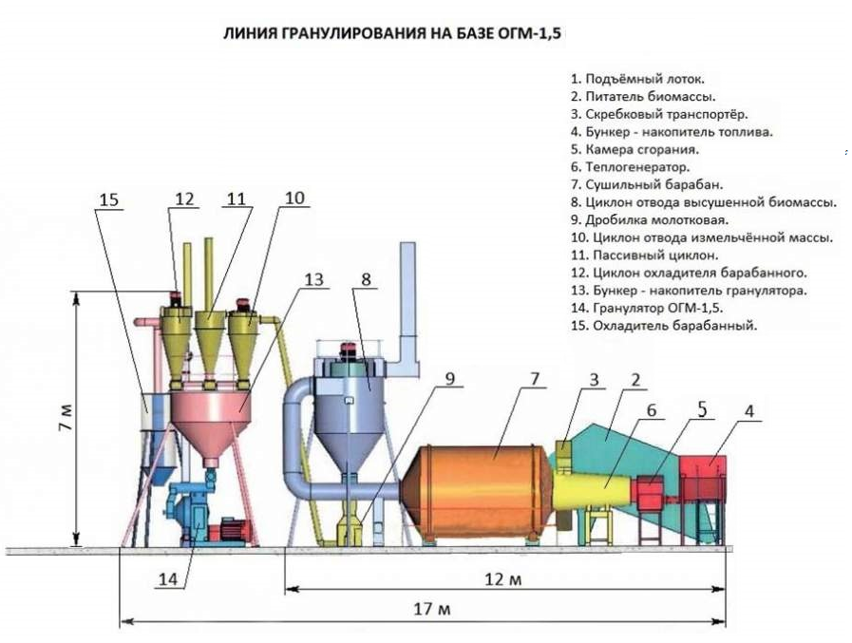
Рисунок 1.1 – Пример линии гранулирования биомасс
Гранулы получаются путем дробления, сушки и прессования исходного сырья до гранул, соответствующие физические параметры которых характеризуются европейскими и американскими стандартами производства указанного продукта , например, Российский ГОСТ Р 54220-2010 или EN 14961, принятый в ЕС
Частицы также характеризуются рядом полезных, помимо их горючих свойств дополнительными характеристиками, которые оказывают положительный экономический эффект их использования, как стойкость к влаге, что делает возможность их открытого хранения и транспортировки, отсутствия гниения и разрушения, что не ограничивает их срок хранения.
Топливо на основе таких гранул экологично, при условии не содержания последнего дополнительных химических соединений, имеет высокие горючие показатели, соизмеримые и в рядах случаев, по высокому содержанию кислорода, как окислителя, даже высшие показатели по сгоранию, чем торф и т.п.
Высокий спрос на продукт обусловлен их относительно дешевой себестоимостью. Которая, в свою очередь, определяется низкой себестоимостью и массовостью исходного сырья и процесса производства.
Высокая и постоянная насыпная плотность гранул также позволяет сравнительно легко решать задачи по их массовой транспортировке, доставке и погрузке-разгрузке.
Для эффективного использования топливных гранул требуется особый вид печи: пеллетный котёл, который и будет рассматриваться в текущей работе, как объект проектирования. Применяются такое топливо не только в масштабах обеспечения энергией производств, но и частных домовладений. Как правило, производственные установки сжигания, используют биотопливо как основной вид топлива, но с дополнительными примесями горючих жидкостей для обеспечения быстроты и эффективности прогорания пеллетов и экономии горючих жидкостей. Имеет место и дисперсный впрыск обогащенного биомассой жидкого топлива в камеру окисления.
Стоит отметить уникальность каждого стандарта частиц по их физическим параметрам, что и будет использовано при построении и проектировании системных решений указанной работы, в частности – информационного обеспечения расчетов.
Перейдем к более подробному рассмотрению устройств получения энергии из биомасс.

1.2. Установки получения энергии.
Как это было показано выше, целевым продуктом проектирования рассматриваемой САПР являются установки получения энергии из биомасс.
Рассмотрим процесс получения энергии на основе упрощенной модели линии сжигания на основе патента, представленной на рисунке ниже. 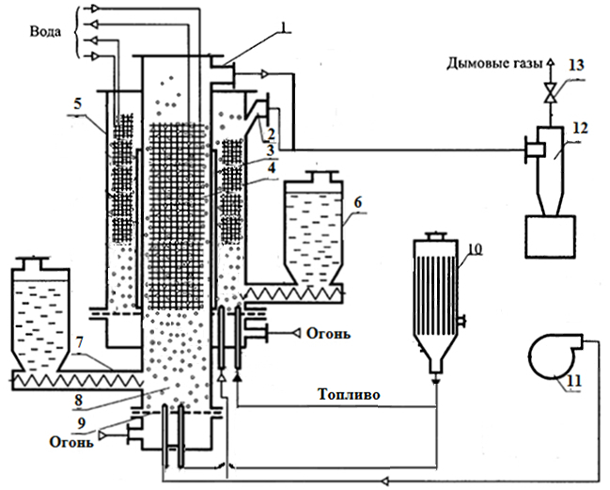

Рисунок 1.2 – Линия переработки биотоплива в энергию.
Указанная установка реализует сжигание пеллетов в камерах окисления 3 и 8 биотоплива, обогащая процесс жидким горючим, поступающим на вход в блок по соответствующим каналам и поджигаясь горелкой 10.
Пеллеты поступают из аппарата 6, включающего камеру хранения и шнековую подачу 7 в камеру окисления.
Схема нагнетателя, обозначенная на схеме состоит из насоса 10 топлива жидкой фазы и нагнетателя окислителя 11 в камеру сгорания обеспечивая, тем самым, поступление необходимых горючих веществ, поддержание процесса оптимального прогорания топлива.
Отвод энергии осуществляется с водой, как рабочим телом, по каналам трасс, обозначенных на рисунке устройств сеток и труб: 4 и 5.
Непрогоревшие остатки топлива и пеллетов используются вторично благодаря сеткам 9 позволяющим разделять их от дисперсии горючей массы.
Отработавшие газы по каналам труб 1 и 2 через клапан 13, предварительно пройдя через фильтр пыли 12 освобождаются из камеры, оставляя пространство объема под новые порции окислителя.
Как и в рассмотренном примере выше, камеры окисления могут представлять сопряженные установки, как например, камеры 3 и 8, что делает процесс более управляемым и, с точки зрения доставления тепла воде, более оптимальным.
В настоящей работе будет рассмотрен процесс протекающий в одной из камер, рассмотрено влияние нагнетателя на прогорание частиц и получение оптимального режима работы установки.

1.3. Актуальность разрабатываемой САПР
Большинство единиц программного обеспечения, в целом, хоть и относятся к классу проектирования, характеризуются полным отсутствием системы, как таковой, то есть:
- не обеспечивают полную документацию по ГОСТ;
- не предоставляют возможность поиска оптимального решения;
- не обеспечивают работы с поддержкой архива проектов или вовсе не представляют собой систему.
Перечисленные пункты следует также отнести к актуальности поставленной задачи и именно, соблюдая все эти, поставленные нами, требования, разрабатываемая САПР будет иметь место в условиях предметной области.
Как правило, схожие по цели элементы программного обеспечения обладают двумя основными недостатками:
- отсутствие системной архитектуры. К таким может быть отнесен, например, пакет AutoCAD поддерживающий проектирование широкого количества объектов и имеющий базу элементов, но не обладающий системной архитектурой, как таковой, основополагающей САПР;
- отсутствие режима оптимального проектирования. Программное обеспечение представленное этой категорией имеет расчетную базу и оперирует с некоторыми параметрами из общих рекомендаций, что гораздо сильно сужает перспективы проектирования и возможность нахождения более оптимальных параметров проектируемых объектов;
- расчет в приближениях. Обеспечение этой категории принимает некоторые приближения в вычислениях, орудуя опять же некоторыми рекомендациями на определение и расчет параметров, как например промежуточных скоростей частиц. Хоть это и упрощает вычисления, сокращая архитектуру САПР и математического обеспечения, категорически недопустимо, особенно, при решении задач оптимального проектирования;
- многозадачность системы. Хотя некоторые обеспечения поддерживают проектирования нескольких разных по назначению и физике объектов производства, в условиях производства одного типа продукта, как например выпуска только оборудования сжигания биомасс, грозят материальными затратами, как правило, рыночная стоимость такого ПО гораздо дороже, также, затратами ресурсов – обеспечение хранения и целостности баз, не нужных в процессе проектирования. Эта избыточность информации и является категорически недопустимой в условиях рассматриваемой работы.
AutoCAD – более сложное и более полное ПО, в отличие от прикладных конкретной предметной области, имеет широкий набор баз и широкий набор проектируемых объектов, что в рамках конкретной задачи, как например, проектирования смесителя ведет к избытку памяти фактическим заполнением ненужными базами и прикладными расчетами. Нет, также, и возможности вероятностного расчета поведения смеси на каждой из указанных ячейках смесителя, что решено в представленной в текущей работе САПР.
Многие единицы ПО также не реализуют принцип системности указанной задачи, то есть проектирование рассматривается как сугубо решение какой-то одной определенной задачи. Такие ПО не учитывают возможность ведения архива по проектам в целом, исключают системный обмен данными между подсистемами САПР, последние из которых, в большинстве случаев, даже отсутствуют. Это приводит к однозначности ПО, хоть и являющегося, в определенном смысле, прикладным, но исключающего принцип «модульности САПР», так необходимый для последующей доработки системы, изменении ее модулей и адаптацию под конкретный производственный участок в реальных условиях
Таким образом, рассмотрев основные недостатки представленных единиц ПО, а так же указанных легких САПР, мы пришли, опять же, к вопросу об актуальности указанной системы

2 ПОСТАНОВКА ЗАДАЧИ ПРОЕКТИРОВАНИЯ

Обозначим задачи которые необходимо решить разрабатываемой САПР:
1) полный расчет конструкционных параметров согласно требованиям и конструкционным ограничениям со стороны заказчика;
2) поиск конструкционных и технологических параметров, выбор соответствующего им оборудования, гарантирующего оптимальную работу установки получения энергии из биомасс в целом;
3) имитационное моделирование указанной математической модели установки с учетом рассчитанных параметров согласно реакции конструкции на моменты ротора двигателя и на силы от воздушных потоков;
4) ведение архива по имеющимся и уже рассчитанным проектам. Ввиду наличия вероятности схожести некоторых конструкционных входных параметров, как например, радиуса камеры окисления, необходимости повторного расчета и проектирования как таковой не будет при соответствующем ведении и контролировании целостности содержания проектов;
5) обеспечивать работу САПР именно как целой и взаимосвязанной системы с необходимыми потоками информации между отдельными модулями САПР.

Как и было указано, САПР должна решать задачу выбора оптимальных параметров установок получения энергии из биомасс. К таковым мы будем относить в текущей работе радиус камеры окисления и предельную частоту ротора двигателя нагнетателя обеспечивающую максимальную производительность процесса. Более подробное описание будет дано в пункте математического обеспечения и математической постановки критерия оптимизации.

3 ОСНОВНЫЕ ЭТАПЫ НЕАВТОМАТИЗИРОВАННОГО ПРОЕКТИРОВАНИЯ И ИХ АВТОМАТИЗАЦИЯ

Обозначим основные этапы разработки проекта установки получения энергии из биомасс при неавтоматизированном проектировании. Весь процесс проектирования, логически, можно разделить на блоки согласно физическим частям установки, соединение которых ведется последовательно, где правильность работы звена схемы гарантируется лишь правильной работой предыдущего звена устройства. Рассмотрим соответствующие этапы и подзадачи, решение которых и обеспечит правильное функционирование САПР:
1) проектирование камеры сгорания биомассы:
- проектирование выпускающего устройства пеллетов;
- расчет распределителя подачи топлива;
- проектирование камеры: расчет ее диаметра и согласование со стандартами деталей;
- расчет стенок блока окисления биотоплива;

2) выбор устройства нагнетателя частиц топлива:
- расчет моментов и сил;
- кинематический расчет нагрузки;
- выбор номинала двигателя нагнетателя;

3) решение задачи подвода и отвода энергии:
- расчет устройств горелок;
- трассировка линий отвода тепла;

4) конструкционные расчеты;
- расчет стенок корпуса камеры;
- расчет опор;
- компоновка электрооборудования и системы контроля;

5) работа с архивом документации:
- занесение по дате и исходным данным от заказчика проекта, представляющего проектную документацию и чертежи;
- выборка, если это необходимо, по рассчитанным параметрам необходимого проекта, для исключения перерасчета по модели;

6) оформление проектов по ГОСТ с перечислением спецификации и чертежами, схемами компоновки и линиями трассировки.
Как видно, исходная задача довольно сложна, тем более, при учете математического обеспечения представляющего систему дифференциальных уравнений, практически нереализуема в условиях ручного неавтоматизированного проектирования и, особенно, подробного моделирования. К тому же многие операции, практически, сведены к автоматическим, как например, генерация отчетов или же работа с базами данных параметров. Такая автоматизация позволит более быстро оперировать в условиях цифровой техники и содержания системы электронного документооборота, нежели поддержания бумажного архива, что сильно ускорит и облегчит процесс разработки объекта проектирования.
Необходимо также и визуализировать некоторые данные, для облегчения понимания информации операторам АРМ, что уже категорически невозможно без использования вычислительной техники
Таким образом, установлена актуальность указанной системы САПР с точки зрения неавтоматизированного проектирования, как довольно сложного процесса.
Описанная выше последовательность операций проектирования влияет логически на рассмотрения общей САПР как набора неких модулей подсистем, реализующих логически сходные по общим целям задачи и оформленных физически в виде автоматизированных рабочих мест (АРМ).
Стоит также отметить сложность поставленной задачи в виду трудоемкости разработки САПР, необходимых на это вычислительных и временных ресурсов, вследствие чего, в указанной курсовой работе реализована лишь часть операций из перечня выше. Таким образом, решены проблемы п.1,2,5,6 с точки зрения математики и программной реализации. Логически и системно решены все задачи, что находит отражение как в структурной, так и в функциональной схемах на уровне обмена данных, взаимодействии друг с другом как подсистем.

4. ОПИСАНИЕ САПР

4.1. Описание структуры САПР
Рассмотрим структуру САПР как совокупность логически и аппаратно взаимодействующих подсистем, обозначив соответствующие подзадачи проектирования, решаемые каждой из таких подсистем (см. п. основные этапы неавтоматизированного проектирования), и группируя их по сходности математического и логического аппарата решения.
Выделим следующие подсистемы:
1) Подсистема расчета камеры окисления и двигателя нагнетателя.
Производится решение задачи оптимизации с точки зрения критерия оптимального сгорания частиц – их свободном треке при пролете в пространстве вещества окислителя под действием турбулентной силы от нагнетателя.
На каждом из этапов решения этой задачи происходит численный подбор параметров камеры окисления и двигателя нагнетателя как постоянных в системе дифференциальных уравнений математической модели полета частицы.
Соответствующие параметры, при учете результатов дополнительных конструкционных и технологических параметров дадут номинальные характеристики указанных деталей устройства, что позволит произвести выборку и, с некоторой долей погрешности, определить маркировки оборудования, и при помощи последующих подсистем, транслировать результаты выбора в некие пункты общей спецификации и элементы готового конструкторского чертежа.
2) Подсистема расчета впускающего устройства.
Расчеты представляют собой определения номинальных давлений клапанов и их пропускающей способности, необходимых для своевременной подачи топлива в камеру окисления. Результаты конструкционных расчетов здесь напрямую определяют и оборудование общей спецификации проекта установки, аналогично пункту выше.
3) Подсистема расчета горелки и трассировки оборудования подвода и отвода энергии.
Как и в п.2) текущего рассмотрения подсистема производит расчеты для гарантирования выбора необходимого и достаточного, с точки зрения номинальных параметров, оборудования обеспечения окисления топливной смеси в камере.
Решается задача подвода первичного топлива и отвода тепловой энергии с установки переработки, что представляет собой комбинацию алгоритмов трассировки и компоновки элементов проектируемой установки, технологически оптимально и безопасно.
4) Подсистема расчета несущих конструкций и стоек.
Подсистема принимает во внимание не только результаты решений подсистем выше. Но и требования со стороны заказчика по размещению и подключению оборудования внутри производственного цеха, обеспечению безопасного функционирования установки, учитывая моменты и конструкционные реакции и напряжения, создаваемые работой ротора электродвигателя.
5) Подсистема моделирования процесса сгорания.
Указанная подсистема логически и математически функционирует на основной модели движения частицы в камере окисления и модели движения тепловых потоков в камере.
Подсистема необходима для просчета процессов сгорания, как основного технологического процесса камеры на рассчитанных выше параметрах установки, что позволяет визуально оценить работу установки с точки зрения достижения оптимального и безопасного способа производства энергии.
Подсистема позволяет также получить решение о пригодности выпуска аппарата и передаче его конструкционных и технологических данных в подсистему генерации документации, либо, обнаружить дефекты расчетов и оптимизации и решении о перерасчете или перепланировании задачи о разработке, что позволяет избежать выпуск бракованных заведомо конструкций.
6) Подсистема работы с проектами и базами данных.
Осуществляет компоновку расчетных параметров проекта в общую документацию согласно ГОСТ (последние операции проектирования САПР). Осуществляет работу с базой данных проекта, начиная с занесения проекта в базу, потом, его поиску, редактированию в базе, что обеспечивает гибкость расчетов в САПР при формирования однотипных или схожих по некоторым признакам проектов. Такая схожесть определяется внутренним классификатором САПР, который позволяет формировать условные имена проектов так, чтобы они отражали основную суть конструкции оборудований, что позволяет вести автоматизированный поиск документации внутри базы данных системы.
Подсистема также оперирует и с расчетными таблицами, таблицами оборудования. Последнее позволяет интегрировать САПР в общую систему ведения учета производства.
Рассмотренные подсистемы осуществляют порядок расчета проектов установок сжигания биотоплива, причем параллельная организация функционирования подсистем позволяет сократить время разработки и при соответствующей аппаратной реализации подсистем в виде АРМ даст полное и эффективное решение поставленной задачи проектирования.
Касательно структурной схемы, все лингвистическое обеспечение, а также программное и техническое, выбиралось из реализуемой в каждой из АРМ задач. Число АРМ явилось компромиссом между сложностью решаемых проблем, возможностью отдельно взятого компьютера и числом потенциальных рабочих мест операторов и их нагрузки. Также выбрана схема обобщенного сервера и удаленного доступа для сохранения и последующего восстановления, при сбоях информации БД, также защиты и распределения прав доступа администраторов. Таким числом явилось три – в рамках поставленных проблем и возможностей современного технического и программного обеспечения, логически и ресурсно-оптимально. Дадим краткую характеристику по каждой из АРМ (см. приложения «Структурная схема» и «Функциональная схема» по функциям, выполняемым подсистемами в отдельности) Все подсистемы взаимодействуют по каналам «Сервер-Клиент», в структурной схеме это отражено в разделе ПО и лингвистики подсистем. В реальности реализовано на основе системных возможностей ОС Windows и ОС Debian и операционных протоколов с написанными и дополняющими модулями.
АРМ1 имеет цель компиляции всех данных в общий проект и сопровождающую документацию. Имеет принципиальное отличие от других АРМ в плане ПО, здесь присутствует пакет «Компас», направленный на оформление проектов по ГОСТ. Соответствующие модули связи и обмена данных между остальными АРМ и поддержания канала обмена по системе «сервер»-«администрирующая АРМ»-«АРМ клиент». Имеет место также и блок сервера с точки зрения технического обеспечения. Кроме этого, имеет цель обеспечить пользователю интерфейс доступа к базам данных хранящихся на сервере, предоставляет функции редактирования, как расчетных баз, так и проектов, предоставляет интерфейс поиска по готовым проектам. В данной модели. В качестве программного обеспечения сервера выступает СУБД MySQL Server, что позволяет, естественно скрыто от пользователя, оперировать внутрипрограммно SQL запросами к базе, сокращая время поиска и реализуя внутрисистемные алгоритмы поиска MySQL.
АРМ2 направлена на проектирование и ведение конструкционных расчетов, что отражено в соответствующем ей математическом обеспечении. Программное обеспечение сочетает как собственно-разрабатываемые специальные модули, так и готовые программные решения, как например операционная система. Имеет связь по каналу «клиент-сервер» с серверной АРМ1. Лингвистическое обеспечение направленно на упрощение взаимодействия пользователя с системой и, также, носит администрирующий характер, поскольку все серверные команды SQL скрыты от пользователя.
Цель АРМ3 – моделирование физических процессов в разработанном объекте проекта, также имитация возмущений на модель аппарата и принятие решений о его пригодности как проекта и прохождении найденных результатов на АРМ1 и оформлении в единый структурированный проект, содержащий чертежи и спецификации с занесением соответствующих записей в таблицу «Проекты» базы данных рассматриваемой САПР.
Обозначим некоторые требования, предъявляемые к техническому обеспечению указанной САПР, соблюдение которых будет гарантировать оптимальную работу системы не только в составе комплекса вычислений, но и на уровне взаимодействия с пользователями. Основные требования:
- удобство использования инженерами-проектировщиками, возможность оперативного взаимодействия инженеров с ЭВМ;
- достаточная производительность и объем оперативной памяти ЭВМ для решения задач всех этапов проектирования за приемлемое время;
- возможность одновременной работы с техническими средствами необходимого числа пользователей для эффективной деятельности всего коллектива разработчиков;
- открытость комплекса технических средств для расширения и модернизации системы по мере совершенствования и развития техники;
- высокая надежность, приемлемая стоимость
Своеобразным компромиссом в указанных выше критериях был выбор обеспечений АРМ системы (см.приложение «Структурная схема») и числа самих АРМ. В основе такого выбора легла логика системы, как обеспечение серверной базы, так и клиентской части системы. Серверная база подразумевает еще и обеспечение доступа администрирующего лица, разделение прав доступа, редактирования содержимого БД, поэтому, помимо основного серверного хранилища еще и оснащена АРМ в составе сети «клиент-сервер».
Что касается средств вывода информации, помимо дисплея мониторов еще и представлены плоттер и принтер, поскольку САПР предполагает разработку проектов в полном объеме, сопровождающемся помимо цифровых документов еще и бумажными носителями.
Системные блоки терминалов АРМ выбраны исходя из задач решаемых системой, согласно затрачиваемым вычислительным ресурсам в компромиссе с временем разработки проекта и стоимостью оборудования.
Говоря о модели САПР в целом, она представляет собой взаимодействие двух АРМ: сервера и клиента. Над сервером стоит администрирующее АРМ, контролирующее доступ и редактирование содержимого таблиц базы данных. Клиентское АРМ осуществляет расчетную и проектирующую функции САПР.
Касательного технического обеспечения, для клиентской АРМ оно более производительно и эффективно относительно времени: Intel® Core™ i5-4440, RAM 16Gb, HDD 500Gb, GTX750 Ti. Это позволяет производить быстрые расчеты, моделировать входные процессы, решать оптимизационные задачи
Обеспечение сервера представляет собой: 05 Intel® Core™ i5-4440, RAM 8Gb, HDD 2 Tb, GTX750 Ti. Такое оборудование выбрано исходя из того, что сервер несет функции архива и не выполняет каких-либо сложных вычислительных операций.
Тестирование расчета математической модели и оптимизации проводилось на AMD Athlon II X2 250 (2.3 ГГц) заняло 11 минут. Оборудование для САПР выбрано исходя из соображения сокращения времени расчета моделей и выбрано в качестве рекомендовано. Что касается сервера, помимо ответов на запросы о переменных, производится проверка канала связи по отклику установленному на 0,001 сек. Выбранное оборудование способно поддержать не только обмен данными, но и указанную проверку канала соединения, во избежание потери пакетов обмена и рассинхронизации в вычислениях.
В основе программного обеспечения описанной САПР лежат модули приведенные выше: работа с базами данных, расчета оптимальных параметров камеры и двигателя нагнетателя, однако для обеспечения функционирование системы на уровне взаимодействия системы с техническим обеспечением и пользователями системы необходима как операционная система, так и остальные программные приложения, поясним выбор которых и дадим описание ниже.
Операционной системой является Windows 8 Professional 64 bit, возможности которой позволяют использовать ее как основную операционную систему для современных компьютеров на предприятиях любого типа. Достоинства: высокая безопасность, простой и понятный пользовательский интерфейс, широкие возможности управления. Кроме того, их дополнили система безопасности, средства управления и обеспечения надежности, характерные для системы Windows 8 Professional 64 bit.
Данная операционная система обеспечивает возможность работы с базами данных, с новейшими программными средствами, имеет встроенную поддержку работы в сетях, сертификацию драйверов, также, благодаря указанной разрядности – должную скорость транзакций и оптимальное использование оперативной памяти.
Как и было указанно в пункте описания информационного обеспечения для обеспечение функционирования сервера была выбрана станция MySQL Server.
В качестве обеспечения отображения документации выбрано свободно-распространяющееся программное обеспечение OpenOffice, использование которого сократит общие затраты на программное обеспечение при комплектации САПР.
Для отображения и создания чертежной документации был выбран пакет «Компас 3D». «Компас 3D» содержит модели и готовые бланки согласно ГОСТ, что облегчает, в сравнении с импортными аналогами ПО, оформление проектов в соответствие со стандартами РФ.
Связь между модулями производится по внутренним протоколам технологии OC Windows, что позволяет беспрепятственно интегрировать продукты собственной реализации в готовые пакеты, производить обмен данными и параметрами между единицами ПО.
Благодаря предоставляемым системным протоколам Windows и технологии взаимодействие ADO элементов ПО возможна реализация обмена данных между подсистемами внутри разрабатываемой САПР.
Структурная схема отражена в приложении «А. Структурная схема САПР».

4.2 Описание схемы работы САПР
Стоит отметить, что схема напрямую отражает работу и взаимодействие указанных подсистем планируемой САПР, как:
1) Подсистема расчета камеры окисления и двигателя нагнетателя;
2) Подсистема расчета выпускающего устройства;
3) Подсистема расчета горелки и трассировки оборудования подвода и отвода энергии;
4) Подсистема расчета конструкции и стоек;
5) Подсистема моделирования процесса сгорания;
6) Подсистема работы с проектами.

Поскольку логика системы предполагает направленность на обеспечение быстроты расчетов и общую максимальную разгрузку САПР, а также, наличие и постоянное сопровождение архива баз рассчитанных проектов, было предложено искать возможные решения в уже имеющихся проектах. Такой подход, при проведении адаптивного планирования новых проектов сократит общее время разработки и сдачи проекта.
Исходя из сказанного выше, предполагается вести следующие режимы работы САПР:
1) Режим администрирования базы данных проектов;
2) Режим ведения адоптивного планирования проектов из имеющихся в базе данных;
3) Режим полного расчета аппаратуры и несущих элементов конструкции;
4) Режим моделирование, включающий как проверку проекта на его пригодность в рамках расчетов и требований безопасности, также, для демонстрации имеющихся моделей потенциальным заказчикам, ведения отчетности или планирования.
Указанные режимы работы на каждом из своих уровней предполагают двустороннее взаимодействие с соответствующих им по данным расчетов таблицами базы данных.
Задача поиска оптимального конструкционного и технологического решения предполагает выполнение в одном вычислительном потоке, что нашло отражение в общей схеме работы САПР, т.к. остальные вычислительные подсистемы полностью зависят от результатов работы указанной. Что же касается решений других задач – могут быть построены в параллельных потоках вычислений, что безусловно, сократит общее время расчетов.
Стоит отметить нелинейность САПР в целом, т.к. на каждом из результирующих этапов вычислений производится проверка найденных решений и, в случае непригодности последних, производится перерасчет с определенной отправной точки схемы работы.
Подсистема моделирования функционирует отдельно и работает на основной математической модели полета частицы с фиксированными параметрами конструкции. Моделирование также применяется и для общей оценки проекта в целом, полученного после компиляции всех вычислений указанной САПР. Также предполагает возврат на предыдущие отправные точки расчетов для исключения ошибок конструкции и технологических процессов в разработанном продукте.
Как и было сказано, в текущей работе, ввиду сложности реализации общей задачи, реализованы математически и отражены в ПО пункты поиска оптимального решения, работы с БД, генерации отчета, некоторые модули визуализации, что отразилось в схеме работы САПР, где более подробно рассмотрены блоки, реализуемые в текущей работе, остальные же, обозначены в общем и планируются, как интеграция готовых подсистем.

Схема работы САПР отражены в приложении «Б. Схема работы САПР»

5 ОПИСАНИЕ ОБЕСПЕЧЕНИЙ САПР

5.1 Информационное обеспечение
Представление данных проектируемой САПР в логическом пространстве сервера СУБД в виде «списков», «деревьев» и других моделей не является рациональным в указанной работе: их реализация усложнит и замедлит доступ к данным, построение выборок, конкатенации и т.д. Поэтому, в качестве хранилищ параметров необходимых при расчете и формировании документации по комплектуемому оборудованию используется табличный тип базы данных.
Таблицы имеют простую и удобную логическую реализацию и наглядное представление данных для операторов САПР при их администрировании, редактировании или замещения, формировании выходной документации, которая, в частности, тоже отражается в виде таблиц спецификаций.
База данных указанного типа включает набор объектов преимущественно одного класса с единым набором характеризующих такие объекты полей. Совокупность полей представляет записи по которым, в ходе функционирования САПР, осуществляется выборка данных.
Логика подбора объектов хранения данных и их конкретных свойств исходила из целей проектируемой САПР, ее задач и для обеспечения функционирования подсистем: расчетов и корректной выдаче результатов.
Т.к. объекты данных САПР имеют некоторую взаимную связь, использовался инструмент ведения ключевых полей: первичных «primary» и вторичных «foreign». Такой подход, при обеспечении каскадного обновления данных при редактировании, добавлении или удалении записей, позволит избежать переполнение данных, либо же их потерю в ходе работы САПР и взаимодействии системы с пользователем. Ведение ключей позволяет, в итоге, экономить адресное и логическое пространство оборудования серверной АРМ рассматриваемой САПР.
Программное обеспечение СУБД для информационного обеспечения представляет MySQL Server – один из наиболее распространенных продуктов СУБД. Кроме того, указанный продукт легко масштабируем и имеет модули для взаимодействия с серверами использующими технологию протоколов FTP. Такие модули позволяют на уровне СУБД производить выборки и каскадное обновление содержимого файлов сервера.
Информационное обеспечение САПР состоит из нескольких таблиц и отражено в приложении даталогической модели (см приложение «Даталогическая модель»).
Дадим характеристику по каждой из таблиц:
1) Таблица «Нагнетатели».
Содержит поля однозначно определяющие параметры двигателей нагнетателей: «Маркировка двигателя нагнетателя», «Расход воздуха», «Номинальное напряжение питания», «Мощность», «Номинальное давление», «Габариты», «Масса» и «FTP адрес документации». Является неким ответом расчетов по мощности и номинального расчета подбираемого двигателя. Необходима для формирования спецификации при генерации выходной документации.
2) Таблица «Камеры сгорания».
Как и таблица нагнетателей содержит основные параметры камер окисления, что позволяет компоновать конструкционные решения по нахождению оптимальных устройств камер в готовые строки таблицы спецификации на выходе САПР. Имеет следующие поля: «Маркировка камеры», «Объем», «Диаметр», «Материал», «Номинальное давление», «Масса» и «FTP адрес документации».
Маркировка камеры также заносится в спецификацию на выходной проект. Таблица используется в блоке выбора оборудования. Не является расчетной таблицей, но отражает результаты решения задач поиска конструкционных параметров проекта.
3) Таблица веществ.
Имеет также внешний ключ по полю «Тип вещества» и содержит данные о параметрах элементарных частиц для каждого пеллета, что необходимо в ходе расчета и ведения решения оптимальной задачи. Поля имеют следующее содержание: «Тип вещества», «Масса», «Плотность», «Радиус». Служит исключительно расчетной таблицей. Также, данные из таблицы веществ имеют место и при формировании выходного проекта для уточнения под какой тип веществ и с какими параметрами производился расчет.
4) Таблица «Горелки».
Необходима при комплектации соответствующей подсистемы блока подачи энергии. Содержит все параметры полностью характеризующие устройства по ключевому полю «Маркировка горелки», «Тип», «Тепловая мощность», «Номинальный расход топлива», «Габариты», «Масса» и «FTP адрес документации».
5) Таблица «Впускающие устройства»
Аналогично представленным выше, рассматриваемая таблица используется при формировании выходной спецификации. Содержит поля: «Маркировка впускающего устройства», «Диаметр», «Давление», «Максимальная неплотность вещества», «Мощность», «Номинальное напряжение питания», «Габариты», «Масса» и «FTP адрес документации».
6) Таблица «Стойки»
Указанная таблица включает: «Маркировка стойки», «Тип», «Максимальная нагрузка», «Предельная вибрация», «Габариты», «Масса», «FTP адрес документации».
Содержит оборудование являющееся результатом подсистемы расчета конструкций опор. Записи из базы также заносятся в результирующую спецификацию.
7) Таблица «Проекты».
Необходима для ведения подробной документации по каждому из проектов. Здесь присутствуют поля «Дата», также, поле «Тип вещества» (жидкая или твердая фаза) для которого производился конкретный расчет проекта и который хранится по адресу в пространстве адресов сервера. Поля имеют внешнюю связь с полями вышеуказанных расчетных таблиц, что позволяет устранить избыток данных, орудуя адресации и ключами. Также каждая запись об очередном отчете хранит найденные параметры, что позволяет, при сходных входных параметрах, не производить пересчет данных, а использовать уже готовый проект с возможными дальнейшими доработками, реализуя, тем самым, принципы адаптивного метода планирования производства.
Таблица «Проекты» содержит поля: «Код», «Дата начала работ», «Дата сдачи проекта», значения оптимального критерия «Значение трека», «Тип вещества», «Маркировка камеры», «Маркировка двигателя нагнетателя», «Маркировка горелки», «Маркировка впускающего устройства», «Маркировка стойки» и «FTP адрес документации».

Связь с внешней документацией осуществляется по полям адресов, обозначенных в даталогической модели как «FTP адрес документации», что позволяет получать доступ к ней сразу же из модуля клиента БД – это облегчает работу оператора, сокращает время доступа и, соответственно, упрощает процесс проектирования. Основные связи по типу «foreign key – primary key» приведены в приложении.
Для обеспечения доступа к документации используется файловый сервер с надстройками каскадного обновления содержимого при его редактировании реализованный на технологии взаимодействия с протоколом FTP.
Последнее позволяет хранить чертежи, спецификацию и другую документацию не только на весь проект, но и на каждый входящий в него аппаратный модуль.

5.2 Математическое обеспечение
Математика системы представляет совокупность расчетов моментов двигателя ротора, постановку критерия поиска оптимальных параметров аппаратов получения энергии, соответствующих методов решения системы уравнений математической модели и оптимизации. Рассмотрим подробнее математическое обеспечение указанной САПР.

5.2.1. Критерий оптимизации

Задачи, под рассмотрение которых попадают вещества, двигающиеся под действием центробежных сил в барабанах, камерах различного типа, как правило, сводятся к рассмотрению трека элементарных частиц этих веществ в пространстве камеры. По размеру этого трека уже можно судить о полном возможном прогорании частицы и об оптимальности работы установки в целом. В данной задаче размер трека должен быть максимальным, что будет свидетельствовать о наиболее полном контакте частицы биотоплива с веществом окислителя. Подбирая кам1еру окисления и двигатель таким образом, чтобы достигалось оптимальное значение трека, мы, в итоге, гарантируем оптимальность работы оборудования.

Конструкционные параметры камер окисления определяются из условий, поставленных заказчиком, как например длина камеры, зависящая от объемного расхода перерабатываемой продукта биомассы, и от решения соответствующей задачи поиска диаметра камеры, доставляющего оптимальное значение треку частицы.

В то же время, на трек частицы напрямую воздействуют воздушные потоки, создаваемые угловой пороговой частотой двигателя насоса.

Таким образом, оптимальность работы камеры сгорания достигается значением трека частицы вещества, оптимальность которого, в свою очередь, достигается за счет варьирования частотой вращения ротора и диаметром камеры. Диаметр камеры выступает в качестве конструкционного параметра, что касается частоты вращения ротора, которая является технологическим параметром, она напрямую влияет и на последующий выбор двигателя привода ротора и, как следствие, насоса подкачки горючей окислителя.
В итоге, формализуя задачу оптимального поиска, необходимо найти такие значения пороговой частоты ротора ($ω$ω) и радиус камеры (R), которые доставят максимум значению трека частицы (M).

5.2.2. Математическая модель расчета траектории полета частицы в камере с окислителем.
Модель имеет стохастический вид: зависимость координат x и z от времени при задании всех остальных параметров. Время t варьируется от некой точки расчета, примем ее за 0, до истечения некоторого операционного периода установки $T_{оп}$.
Используя уравнения Лагранжа, получаем систему дифференциальных уравнений движения частицы по пространству окислителя камеры, причем, с учетом оператора Лангранжа, изменение скорости вращение потоков окислителя задаем соотношением:
$$x(t)''=[Rμω^{2}sinωt-R\left(μ+{f_{п}z}^{'}\left(t\right){ωcosωt)}^{2}+ x^{'}\left(t\right)\left(z(t) +μωcosωt\right)\right]\frac{x^{'}\left(t\right)}{\sqrt{{x^{'}\left(t\right)}^{2}+{z^{'}\left(t\right)}^{2}}}$$
$$z(t)''=[mg-R\left(μ+f_{п}{x^{'}\left(t\right)ωsinωt)}^{2}+ z^{'}\left(t\right)\left(x\left(t\right)+μωsinωt\right)\right]\frac{z^{'}\left(t\right)}{\sqrt{{x^{'}\left(t\right)}^{2}+{z^{'}\left(t\right)}^{2}}},$$
Дополним получившееся уравнения Лагранжа 2-го рода поправкой на поступательное движение, получив математическую модель движения частицы:
$$\left\{\begin{aligned}x(t)''=[Rμω^{2}sinωt-R\left(μ+{f_{п}z}^{'}(t){ωcosωt)}^{2}+ 2x^{'}\left(t\right)\left(z\left(t\right)+μωcosωt\right)\right]\frac{x^{'}\left(t\right)}{\sqrt{{x^{'}\left(t\right)}^{2}+{z^{'}\left(t\right)}^{2}}}- \\ -2f_{п}\sqrt{{x^{''}\left(t\right)}^{2}+{z^{''}\left(t\right)}^{2}}+x^{'}(t)\frac{sin⁡(β)}{\sqrt{{x^{'}(t)}^{2}+{z^{'}\left(t\right)}^{2}}} \\ z(t)''=[mg-R\left(μ+f_{п}{x^{'}\left(t\right)ωsinωt)}^{2}+ 2z^{'}\left(t\right)\left(x\left(t\right)+μωsinωt\right)\right]\frac{z^{'}\left(t\right)}{\sqrt{{x^{'}\left(t\right)}^{2}+{z^{'}\left(t\right)}^{2}}} \\ -2f_{п}\sqrt{{x^{''}\left(t\right)}^{2}+{z^{''}\left(t\right)}^{2}}+z^{'}(t)\frac{cos⁡(β)}{\sqrt{{x^{'}(t)}^{2}+{z^{'}\left(t\right)}^{2}}}\end{aligned}\right.$$
где: $f_{п}=m_{ч}ω^{2}r_{ч}$ - перемещающая сила;
$β=arccos\frac{2π}{ωr_{ч}}$ - направляющий угол;
$r_{ч} и m_{ч}$ – радиус и масса элементарной частицы соответственно.
Последние две формулы будут приняты в качестве уравнений связи при математическом приведении критерия оптимизации.
Опишем значение трека элементарной частицы в момент времени $T_{оп}$ как:
$$r=\int_{0}^{T_{оп}}{\sqrt{{x(t)}^{2}+{z(t)}^{2}} dt}$$
Если рассматривать равенство трека именно как функцию, с учетом модели дифференциальных уравнений выше, от переменных частоты $ω$ и радиуса камеры $D=2R$, который составляет половину его диаметра, то можно перейти к математической постановке задачи оптимального поиска и рассматривать функцию от двух переменных $\left(R,ω\right)$.

5.2.3 Задача оптимального поиска
До приведения задачи оптимизации, в рамках рассматриваемой Декартовой системы координат, без учета третьего базиса, переобозначим законы движения по каждой из этих координат x(t) и z(t) (см. математическую модель выше) через новые законы u($R,ω,t$) и v($R,ω,t$), т.к. значения пары $(R,ω)$ перестают быть константами системы дифференциальных уравнений и становятся переменными в решении задачи оптимального поиска. Стоит отметить о сонаправленности базисов системы (x,z) и (u,v).
С учетом того, что трек частицы в камере должен быть максимальным для, обеспечивая тем самым оптимальную работу установки в целом, необходимо найти такие значения частоты ротора $ω^{*} и радиуса камеры{ R}^{*}$, при которых функция трека элементарной частицы ($r→M$ при (x,z) $→$ (u,v)) в базисе (u,v):
$$M(R^{*},ω^{*})=max$$
Действительно, при переборе по математической модели выше частоты вращения и радиуса камеры, значение соответствующего трека определяется однозначно, что дает некую его функцию от указанных параметров. Таким образом, будем рассматривать не пространство времени $t, а$ пространство координат ($ω,R$).
Общая задача оптимального поиска примет вид:
$$M\left(R,ω\right)=\int_{0}^{T_{оп}}{\sqrt{{u\left(R,ω,t\right)}^{2}+{v\left(R,ω,t\right)}^{2}}}dt→max$$
Переменная t за счет расчета определенного интеграла с постоянной верхней границей $T_{оп}$ будет использоваться косвенно: только для однозначного определения значения трека $M$ по найденным законам движения u($R,ω,t$) и v($R,ω,t$). В решении задачи оптимизации переменная t не участвует как варьируемый параметр, а как промежуточная переменная дифференцирования законов движения. Это, как это и было указанно выше, приводит к задаче поиска максимума только по двум параметрам ($ω,R$).
Далее, введем ограничения на поиск конструкционных параметров исходя из конструкционных и технологических ограничений на параметры оборудования и требований заказчика:
$$R≤R≤R_{max}$$
$$ω_{min}≤ω≤ω_{max}$$
Для начала расчетов необходимо также ввести и начальные условия:
$$ω=ω_{0}$$
$$R=R_{0}$$
Математическая модель будет представлять дифференциальное уравнение в частных производных по времени t и примет вид:

$$\left\{\begin{aligned}{u"}_{t}(R,ω,t)=[Rψω^{2}sinωt-R\left(μ+{f_{п}v_{t}}^{'}\left(R,ω,t\right){ωcosωt)}^{2}+ 2{u^{'}}_{t}\left(R,ω,t\right)\left(v\left(R,ω,t\right)+μωcosωt\right)\right]* \\ * \frac{{u^{'}}_{t}\left(R,ω,t\right)}{\sqrt{{{u_{t}}^{'}\left(R,ω,t\right)}^{2}+{{v_{t}}^{'}\left(R,ω,t\right)}^{2}}} 2f_{п}\sqrt{{{u_{t}}^{''}\left(R,ω,t\right)}^{2}+{{v_{t}}^{''}\left(R,ω,t\right)}^{2}}+ \\ +{u_{t}}^{'}(R,ω,t)\frac{sin⁡(β)}{\sqrt{{{u_{t}}^{'}(R,ω,t)}^{2}+{{v_{t}}^{'}\left(R,ω,t\right)}^{2}}} \\ {v"}_{t}(R,ω,t)=[mg-R\left(μ+f_{п}{{u_{t}}^{'}\left(R,ω,t\right)ωsinωt)}^{2}+ 2{v_{t}}^{'}\left(R,ω,t\right)\left(u\left(R,ω,t\right)+μωsinωt\right)\right]* \\ *\frac{{v^{'}}_{t}\left(R,ω,t\right)}{\sqrt{{{u_{t}}^{'}\left(R,ω,t\right)}^{2}+{{v_{t}}^{'}\left(R,ω,t\right)}^{2}}}-2f_{п}\sqrt{{{u_{t}}^{''}\left(R,ω,t\right)}^{2}+{{v_{t}}^{''}\left(R,ω,t\right)}^{2}}+ \\ +{v_{t}}^{'}(R,ω,t)\frac{cos⁡(β)}{\sqrt{{{u_{t}}^{'}(R,ω,t)}^{2}+{{v_{t}}^{'}\left(R,ω,t\right)}^{2}}}\end{aligned}\right.$$

при уравнениях связи:
$$f_{п}=m_{ч}ω^{2}r_{ч}$$
$$β=arccos\frac{2π}{ωr_{ч}}$$
Решение поставленной задачи даст значения конструкционного и технологического параметров, которые, в свою очередь, и будут гарантировать оптимальность работы установки вне зависимости от длины рабочей камеры сгорания биомассы. Касательно самих методов решения, то для обеспечения оптимального поиска необходимо на каждом шаге оптимизации решать систему указанных дифференциальных уравнений в частных производных по времени t, получая однозначное определение критерия оптимального поиска – длины трека M, которую, уже при использовании методов оптимизации функции двух переменных будем приводить к экстремальному значению, полагая, что критерий представляет некую функции переменных камеры и частоты ротора насоса.

5.2.4. Решение задачи оптимального поиска.
Решение задачи оптимального поиска сводится к решению самой системы дифференциального уравнения от выбранных параметров предельной угловой частоты и радиуса и получению значения критерия от этих параметров, а уже далее, оптимизации полученного решения относительно этих параметров. Таким образом, на каждом шаге оптимального поиска будет решаться система дифференциальных уравнений.
Аналитический подход решения полностью исключен, особенно в случае использования уравнения Навье-Стокса для моделирования процессов перемещения тепла, поэтому качестве метода решения системы выберем метод конечных разностей, как наиболее оптимальный в условиях огромного количества вычислений при процессе поиска оптимального решения, учитывая, что рассматриваемая система дифференциальных уравнений является системой второго порядка, в частных производных и уравнения связанны между собой.
Согласно теореме Коши-Ковалевской, такое решение обязательно будет, причем, искать решения в виде частных интерполяций, при условии автоматизации поиска решения задачи не имеет смысла ввиду невозможности предугадать эмпирически поведение решения дифференциальных уравнений в пространстве варьируемых параметров. Последнее еще раз доказывает достаточность и необходимость использования указанного метода решения системы математической модели полета частицы.
Суть метода заключается в разбиении пространства G координат R и $ω$ ограниченной сеткой, причем последняя, при глубине расчетов и требований к точности дифференцирования не обязана быть строго однородной ($h_{1}≠h_{2}≠const$).
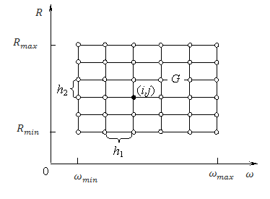
Рисунок 5.2 – Координатная сетка пространства параметров оптимизации

Далее, при введении замен частных производных законов движения $u(t)$ и $v(t)$ по времени t разностями используя трехточечный шаблон $\left\{t_{i-1},t_{i},t_{i+1}\right\}$ можно рассматривать исходную систему как СЛАУ, которая в матричном виде выглядит как:

$At=f$,

где: A – матрица коэффициентов, а t – искомый вектор решения:
t=(t₁,t₂,...,t_{n})^{T}
Свободная часть представлена:
f=(f₁,f₂,...,f_{n})^{T} .
Поскольку, теперь имеет место рассмотрение СЛАУ, то в качестве метода решения выберем метод «прогонки», представляющий приближения i-го решения к некому пределу при i→∞.
Остановом метода служит введенная погрешность
$${||t}^{(i0)}-t||<ε$$
Промежуточные значения ищутся как:
(5.1)
Решения ищутся с использованием верхней релаксации, которая ведет к уменьшению размерности задачи, поэтому (5.1) примет следующую форму записи:
.
Формы дифференцирования и нахождения решения СЛАУ представляют итеративный вид, таким образом, отталкиваясь от некоторого первичного решения, выбранного в допустимой области, в приближении к окрестности погрешности можно найти результат.
Приведенный метод резко сокращает количество вычислений, как например, в методе Якоби или Ньютона, что полезно в условиях пересчета и оптимизации решения.
В качестве метода оптимизации был выбран метод Бокса, который, в свою очередь, является усовершенствованным методом Нелдера-Мида и, в отличие от последнего, допускает деформацию симплекса, что ведет к увеличению скорости поиска. Указанный метод также функционирует в области ограничений функции, не критичен к областям оврагов, что удобно в условии решения задачи оптимизации рассматриваемой САПР при неизвестном виде целевой функции. Учитывая это и высокую скорость поиска, простоту реализации выберем указанный метод в качестве решения задачи оптимального поиска. Дадим краткое описание указанного метода.
Целевая функция, как это показано выше, представляет зависимость двух переменных:
$$M=M(R,ω)$$
Метод Бокса, как и Нелдера-Мида использует следующие операции:
- отражение с параметром , начальное значение которого равно 1.
- сжатие с параметром , начальное значение которого равно 0.5.
- коэффициент растяжения начальное значение которого равно 2.
Далее, циклично выполняются следующие этапы поиска треугольным сжимающимся симплексом в области параметров оптимизации:
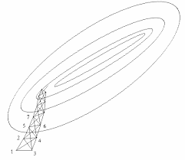
Рисунок 5.3 – Пример решения на сечениях параболоида.

Обозначим точку в области $(R,ω)$ как переменную x, а целевую функцию, для избежания переопределения, как f.
1) Выбирается начальный треугольник . Размерность обычно выбирается большей на единицу размерности оптимизационной задачи. Далее, находим значения функции в каждой из указанных точек:
2) По найденным точкам выбирают пару с соответствующими им наибольшим значениям целевой функции: (x_{h} , f_{h}) и (f_{g} и x_{g}). Будем стремится к увеличению значения целевой функции в одной из указанных пар точек при их варьировании в области.
Абсцисса центра тяжести треугольника определяется из следующего:
.
3) Произведем отражение x_{h} по отношению к x_{c} с коэффициентом в искомую точку x_{r}. Обозначим целевую функция в ней как: .
Отраженная точка находится как:
.
4) Определяется значение f_{r} по отношению тройке значений целевой функции и производится их сравнение попарно для отражения треугольника.
При , производится увеличение шага по модулю, таким образом, треугольник визуально увеличивается. Получим следующую точку:
При треугольник расширяется через переопределение точки x_{h} по значению x_{e} и производится переход на шаг 8 текущего алгоритма.
При точке x_{h} присваивается точка x_{r} и производится переход на шаг 8.
При точке x_{h} присваивается значение точки x_{r} и осуществляется переход на шаг 8.
При точки x_{r} и x_{h} взаимно меняются значениями, как и значения соответствующих целевых функций f_{r} и f_{h} . Осуществляется переход на шаг 5.
При осуществляется переход на шаг 5 без дополнительных вычислений.
Получим следующий ряд значений функционала:
.
5) Находим точку с соответствующим ей значением целевой функции:.
6) При , значению точки x_{h} присваивается значение x_{s} и производится переход на шаг 8.
7) При осуществляется сжатие треугольника в точку x_{l} , а именно:
.
8) Проверка сходимости алгоритма. Как правило, и как осуществлено в текущей работе, осуществляется по рассмотрению отклонения решения некой i-ой итерации от i-1-ой на допустимую величину погрешности. Если такое отклонению больше величины погрешности, то осуществляется переход на шаг 2 текущего алгоритма, в обратном случае – процесс поиска прекращается.

5.2.5. Расчёт нагрузки привода
Необходим на стадии выбора двигателя нагнетателя (п.2 в порядке проведения операций при неавтоматизированном проектировании). Таким образом зная пороговую частоту двигателя, определенную по математической модели решения задачи оптимизации, рассчитав мощность нагрузки привода, можно однозначно из таблицы маркировок двигателя выбрать соответствующую модель привода
Мощность нагрузки, или общая необходимая для функционирования мощность представляет сумму, причем расчет ее осуществляется по пусковому режиму:
, (5.2)

где $P_{1}$ – мощность приложенная на преодоление момента инерции ротора насоса:

; (5.3)

где: $m_{σ}$ – масса ротора двигателя нагнетателя;
$v$ – линейная скорость ротора;
$τ_{п}$ – временной интервал пуска;
Рассмотрим мощность $P_{2}$ затраченную на преодоление сил, связанных с покоем массы воздуха в объеме камеры нагнетателя, чтобы потом придать этой массе необходимое угловое ускорение и под действием клапанов выпустить ее в камеру окисления:
; (5.4)

где $V_{к}$ – объем камеры насоса;
$ρ_{в}$– плотность воздушной массы;
Далее, перейдем к мощности $P_{3}$ преодоления сил трения покоя подшипников качения механизма ротора нагнетательного устройства:

(5.5)

где: $m_{∑}$ – полная масса камеры нагнетателя, включая все массы составляющих его деталей вращения и массу воздуха камеры;
$f$ – коэффициент трения покоя подшипников ротора, как правило рассматривается в окрестности: f=0,07÷0,1;
$v_{в}$ – линейная скорость вала ротора;
g=9,81 м/с² - ускорение свободного падения;
Наконец, мощность затрачиваемая на вращение вала ротора:
, (5.6)

где R – радиус вала ротора;
n – частота его вращения вала ротора.
Подытожив все сказанное, суммарная потребляемая мощность двигателя нагнетателя воздуха составляет:

, (5.7)

где: $η_{р}$ – КПД редуктора;
$η_{р}$ – КПД двигателя.

5.2.6. Расчёт моментов системы

Для дальнейшего построения математического аппарата подбора стоек и опор оборудования, компоновки модуля, а также, гарантирования безопасности эксплуатации устройства, необходимо обеспечить расчет моментов оборудования нагнетателя, поскольку последнее содержит вращающиеся элементы.
Перейдя к их рассмотрению в режиме номинальной нагрузки по спецификации оборудования, получим:
$M=\frac{P}{ω}$, (5.8)
где: P – полная мощность (см. пункт выше);
ω – предельная угловая частота (результат решения задачи оптимального поиска).
Чтобы выбрать двигатель нагнетателя по номиналу его мощности необходимо рассчитать средний циклический эквивалентный момент $M_{СЭ}$ вала двигателя за операционное время:
$M_{СЭ}=\sqrt{\frac{1}{T_{ОП}}\sum_{i=1}^{n}{M_{c,i}t_{i}}}$, , (5.9)

где: М_{с.i.} – момент инерции на i-ом цикл1е работы нагнетателя устройства;
t_{i} - длительность i-го временного инт11ервала;
T_{оп} – операционное время;
n – число интервалов цикла работы.
Номинальная мощность $P_{ном}$ электродвигателя при функционировании его с переменной нагрузкой, т.к. в зависимости от режима работы камеры, возможна вариация подкачки воздуха в камеру окисления представляет:
, (5.10)
(5.11)

где: к – переменный коэффициент запаса при динамической нагрузке устройства.
Декомпозируем, далее, задачу рассмотрения моментов и перейдем к определению моментов втулок Мв крепления детали ротора возникающих при вращении его вала на каждом из составляющих операционных циклов.
, (5.12)
где: Мэ –приведенный выше эквивалентный момент;
Мтр –момент от сил трения подшипников качения.
Сила реакции Rэ определяет момент:
, (5.13)
где с – эксцентриситет втулки;
γ – угол между векторами действующих сил Rэ и плоскостью сечения втулки вала.
Момент вращения втулки, создаваемый при движении вала ротора рассчитывается как:
(5.14)

Таким образом, производя мощностные расчеты по оборудованию нагнетателя, с учетом найденной в блоке оптимизации угловой скорости, можно по соответствующей таблице параметров оборудования приводов и найти маркировку необходимого оборудования, что найдет отражение в спецификации к будущему проекту.

6. ОПИСАНИЕ ПРОГРАММНЫХ МОДУЛЕЙ И РЕЗУЛЬТАТЫ РЕШЕНИЯ ЗАДАЧИ ОПТИМИЗАЦИИ
Рассмотрим работы системы в двух основных режимах – архивный и режим расчетов с решением задач оптимального поиска.
Модуль администрирования представляет собой GUI приложение, логика которого направлена на сокрытие транзакций SQL от пользователя, что с одной стороны под графической оболочкой позволяет легко оперировать запросами, без необходимости владения SQLс другой же – обеспечивает сохранность и целостность данных.
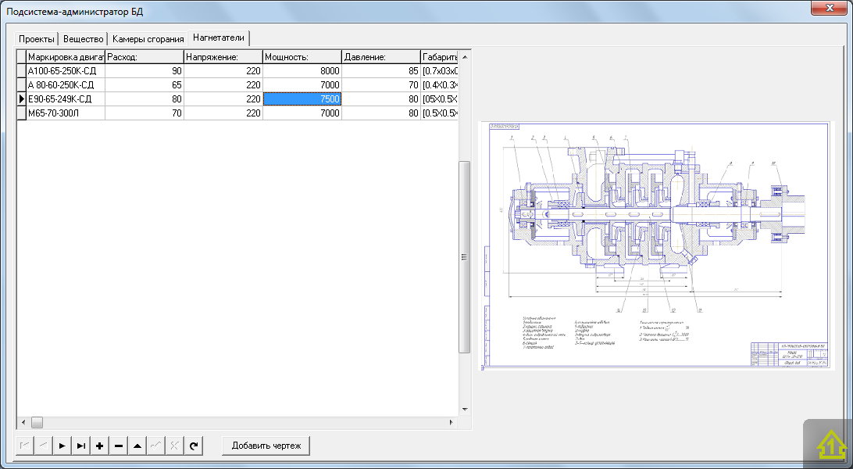
Рисунок 6.1 – Модуль работы с базами данных

Программа позволяет осуществлять навигацию и управление данными. Администрирование таблиц, с точки зрения доступа ведется стандартными средствами СУБД MySQL.
Блок ведения оптимальных расчетов представляет GUI приложение подсистемы указанной САПР с необходимыми полями дальнейших расчетов по математической модели системы и решении задачи опимизации.
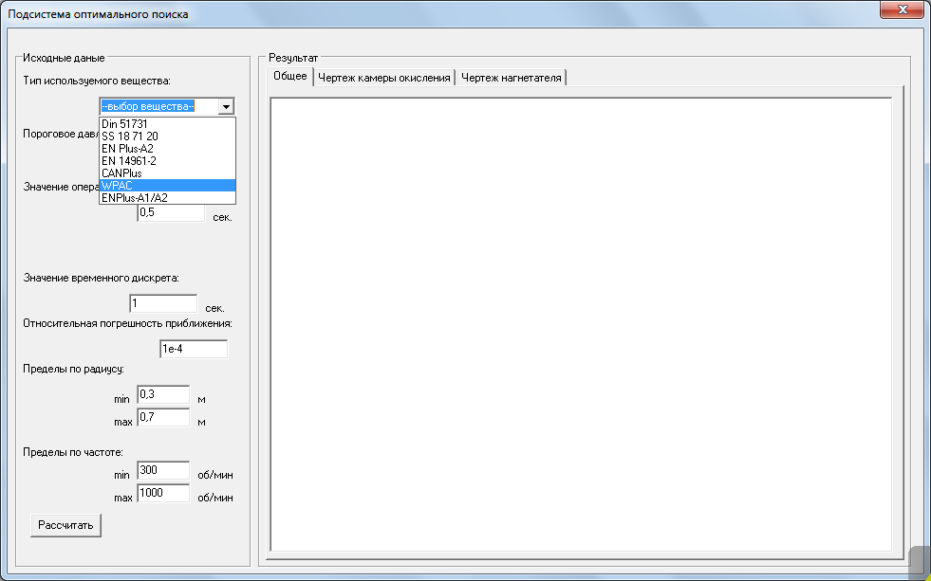
Рисунок 6.2 – Модуль оптимального поиска
Как видно, за счет поддержания прямой связи с базой данных веществ через выбор соответствующего вещества, осуществляется и выбор соответствующих физических параметров элементарных частиц этого вещества. Таким образом. Пользователю достаточно лишь выбрать условное название типа пеллетов для обозначения всех расчетных параметров. Что заметно упрощает взаимодействие человека с системой.
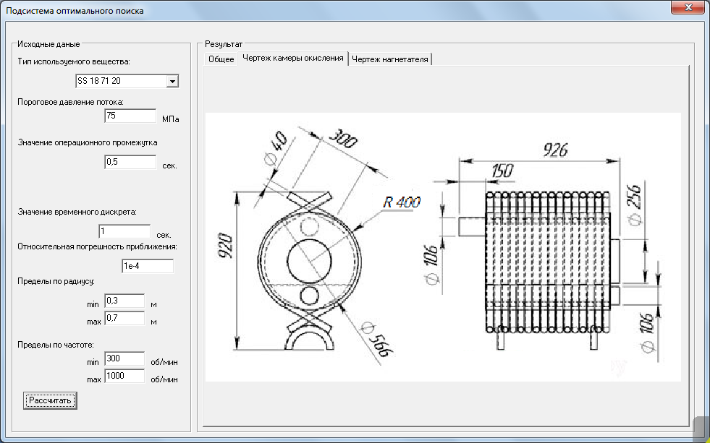
Рисунок 6.3 – Пример работы модуля построителя чертежа камеры

Дадим некоторые пояснения по работе указанной системы и обозначим результаты работы блока оптимизации.
Из базы данных было выбрано вещество пеллет стандарта SS 18 71 20 с соответствующими параметрами элементарных частиц, как масса в $147*{10}^{-9}$кг и диаметром $3*{10}^{-3}$м. При решении задачи оптимального поиска были получены значения в 0,408м и 572 об/мин. Поскольку система оперирует с базами данных камер и двигателей, были выбраны следующие конструкционные параметры ближайшие к найденным: 0,4м и 575об/сек с указанием из базы соответствующих этим параметрам маркировок оборудования.
По таблице рекомендуемых конструкционных параметров для нагнетателей и для указанного планируемого расхода аппарата приводится в соответствие более мощный двигатель с частотой вращения ротора в 590 об/сек. Полученный выше, в блоке оптимального поиска, параметр частоты в 590 об/сек меньше указанного на 2,3%. Это значит, что найденное конструкционное решение более оптимально в сравнении с рекомендуемым и полученная экономия в оборотах, необходимых для обеспечения работы установки, при выборе двигателя меньшей номинальной частоты позволит экономить в мощности, а следовательно, и в расходе энергии.
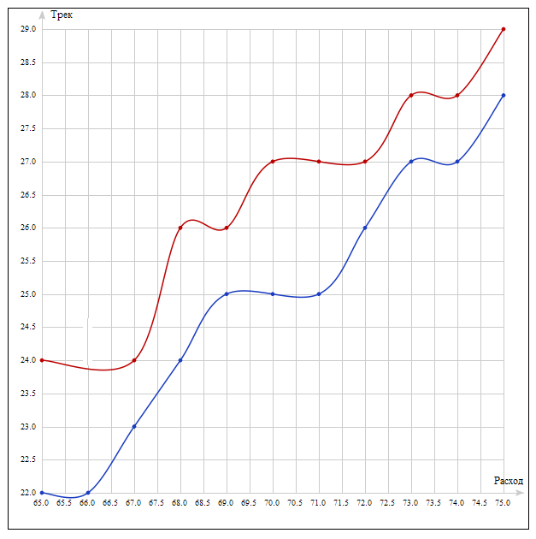
Рисунок 6.4 – График зависимостей трека пеллета от расхода воздуха по оптимальной модели (красный цвет) и рекомендуемой (синий цвет).
Приведенный график демонстрируют зависимость значения трека пеллета от расхода воздуха нагнетателя на промежутке (65м3/час - 75 м3/час) вычисленную по модели с оптимальными параметрами (график красного цвета) и предложенным по таблицам проектирования (синий цвет)
За счет реализованной в текущей работе возможности варьирования радиусом установки до ее проектирования в ходе решения задачи оптимизации, как видно из рисунка, получено явное критериальное преимущество оптимальной модели над моделью с параметрами из таблиц рекомендаций, что доказывает необходимость внедрения текущего математического аппарата оптимального поиска в рассматриваемый курсовой проект САПР.
Физический смысл результатов, для обеспечения работы установки и поддержания технологии получения такого же уровня энергии нет необходимости в том излишке мощности, который был бы при выборе камеры окисления по рекомендациям.

ЗАКЛЮЧЕНИЕ

Обозначим некоторое заключение по решению поставленных выше проблем, предъявляемых к САПР установок получения энергии их биомасс. Указанная система в рамках текущей курсовой работы реализует лишь часть задач, поставленной перед САПР, что нашло отражение в математическом обеспечении, организации логического пространства системы, однако логика и структура САПР поставлена таким образом, что при дальнейшем развитии системы и внедрении в нее модулей расчета дополнительных конструкций и камер аппаратов приведет к конечному системному продукту, востребованному на рынке программного и технического обеспечений.
Система имеет основное направление – автоматизированная генерация проектов, расчетов, предоставлении оптимального поиска конструкционных параметров аппаратов проектирования. Помимо этого, с другой стороны, что также немаловажно, система направлена на предоставление легкого взаимодействия с пользователем (см. лингвистическое обеспечение), остальными программными модулями, разрешая интеграцию продукта в другие готовые решения и наоборот (см программное обеспечение).
Касательно результатов, система позволяет делать расчеты аппаратов экономичных с точки зрения затрачиваемых ресурсов энергии и оптимальности использования конструкции в целом. Как и было указанно, в расхождении с рекомендациями система показала более оптимальный результат, что обеспечит, в частности, выбор более легкого двигателя для функционирования и поддержания оптимального режима работы аппарата сжигания топлива, что очень важно в условиях непрерывного производства энергии.
Таким образом, система сохраняет свою актуальность, однако требует, как и было указанно выше, неких дополнений в остальных расчетных обеспечениях, но уже вне рамок текущей курсовой работы.

СПИСОК ИСПОЛЬЗУЕМЫХ ИСТОЧНИКОВ

1. Дейч М.Е. Гидрогазодинамика / М.Е. Дейч - М.: Энергия, 1984. - 384 с.
2. Идельчик И.Е. Справочник по гидравлическим сопротивлениям / И.Е. Идельчик – М.: Машиностроение, 1992. - 672 с.
3. Пирумов У.Г. Численные методы / У.Г. Пирумов - М.: Дрофа, 2004. - 224 с.
4. Волков Ю.П., Светлов С.А. // ЖПХ. – 2001. – Т.74 – №11. – С.1812-1814.
5. Госмен А.Д. Численные методы исследования течений вязкой жидкости / А.Д. Госмен, В.М. Пан, А.К. Ранчел, Д.Б. Сполдинг, М. Вольфштейн. – М.: Мир, 1972. – 324 с.
6. Введение в математическое моделирование: учеб. пособие / П.В. Трусов [и др.]. – М.: Логос, 2004. – 440 с.
7. Цаплин А.И. Теплофизика в металлургии: учеб. пособие /А.И. Цаплин – Пермь: Изд-во Перм. гос. техн. ун-та, 2008. – 230 с.
8. Бочкарев С.В. Диагностика и надежность автоматизированных систем: учеб. пособие / С.В. Бочкарёв, А.И. Цаплин - Пермь, Перм. гос. техн. ун-т., 2006. – 262 с.
9. Краснощеков Е.А. Задачник по теплопередаче: учеб. пособие для вузов / Е.А. Краснощёков, А.С. Сукомел – М.: Энергия, 1980. – 288 с.

10. Вальехо П., Гусаков C.B., Прияндака А. Экспериментальное определение кинетических констант воспламенения растительных топлив в условиях ДВС // Вестник Российского университета дружбы народов. Инженерные исследования. 2003. № 1. С. 29-31.

11. Вальехо П. Применение раздельной подачи топлива растительного происхождения в малоразмерный дизель с целью улучшения его экологических показателей: Автореферат дисс. . канд. техн. наук: 05.04.02. М.: Российский университет дружбы народов, 2000. 16 с.

12. Мухаметжанов С.Г. О взаимодействии топливного факела с твердой стенкой // Труды ЦНИДИ. 1969. Вып. 59. С. 57-64.

13. Нагорнов С.А., Фокин Р.В. Работа двигателя на разных видах топлива // Сельский механизатор. 2008. № 7. С. 42-43.

14. Нагорнов С.А., Фокин Р.В. Состояние и перспективы производства биотоплива// Сельский механизатор. 2008. № 10. С. 40.

15. Некоторые результаты исследования температурных полей факела распыленного топлива в объеме и при его взаимодействии со стенкой / Б.Н. Семенов, В.П. Лазурко, Г.А. Киреичев и др. // Труды ЦНИДИ. 1975. Вып. 68. С. 27-35.

16. О выборе рациональной формы камеры сгорания для высокофорсированного тепловозного двигателя / Н.Ф. Разлейцев и др. // Двигатели внутреннего сгорания: Сб., 1978. Вып. 28. С. 3-8.

ПРИЛОЖЕНИЕ А
(обязательное)
СТРУКТУРНАЯ СХЕМА САПР

Рисунок А.1 – Структурная схема САПР

ПРОДОЛЖЕНИЕ ПРИЛОЖЕНИЯ А

Окончание рисунка А.1

ПРИЛОЖЕНИЕ Б
(обязательное)
СХЕМА РАБОТЫ САПР
Поиск по базе проектов
Начало

Данные
поиска

- Дата создания проекта
- Код проекта
- Диаметр камеры
- Частота ротора двигателя насоса
Проект ищется по одной, либо же нескольким из перечисленных выше полей
Режим работы

Блок поиска
проекты

А
Редактор баз
(поиск, редактирование, удаление)

В
проекты

В качестве исходных данных выступают параметры частиц веществ, предполагаемый расход, максимальные радиус камеры и частота ротора

Сохранение изменений таблиц в базу данных

Исходные данные
«Вещество»
«Камеры сгорания»
«Нагнетатели»

«Горелки»
«Впускающие устройства»
«Стойки»

Выбор начальных значений частоты и радиуса

А
Решение задачи оптимального поиска частоты вращения ротора и радиуса камеры сгорания

«Вещества»

Решение системы дифференциальных уравнений Лагранжа

Расчет трека

Г
Б

Рисунок Б.1 – Схема работы САПР

ПРОДОЛЖЕНИЕ ПРИЛОЖЕНИЯ Б

Г
Б

Трек максимален?

Нет

Да
Таблица
«Камеры сгорания»

Выбор камеры

расчет моментов

расчет нагрузки
привода

Таблица
«Нагнетатели»
Выбор двигателя

Проверка адекватности реш-ия

Нет
В

Да

Подсистема расчета конструкции и стоек
Расчет выпускающего устройства
Подсистема расчета горелки и трассировки оборудования подвода и отвода энергии

Д

Продолжение рисунка Б.1

ПРОДОЛЖЕНИЕ ПРИЛОЖЕНИЯ Б

Д

Подсистема моделирования процесса сгорания

Проверка адекватности реш-ий

Нет
В

Да
Оформление проекта по ГОСТ

Сохранение проекта в БД
проекты

А

Конец

Окончание рисунка Б.1

ПРИЛОЖЕНИЕ В
(обязательное)
ДАТАЛОГИЧЕСКАЯ МОДЕЛЬ

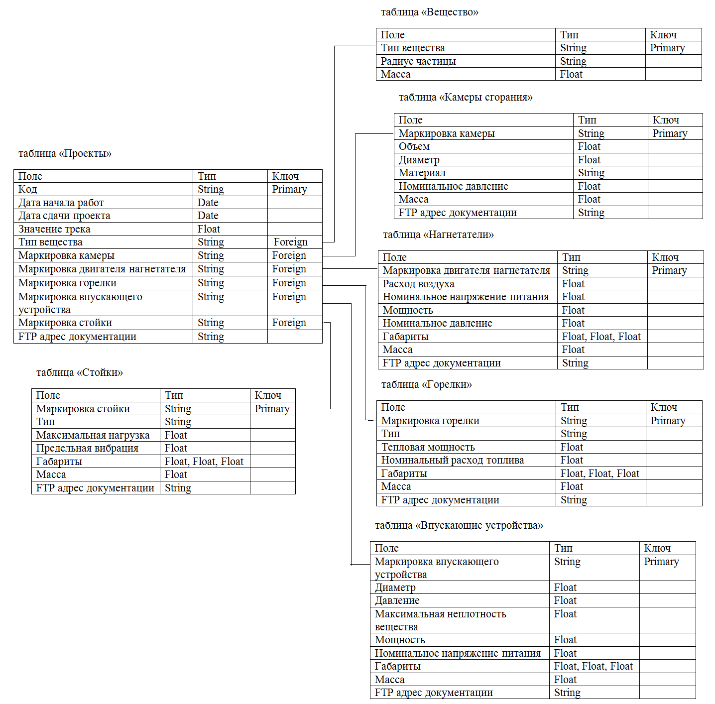

Рисунок В.1 – Даталогическая модель САПР

ПРИЛОЖЕНИЕ Г
(обязательное)
ПОСТАНОВКА ЗАДАЧИ ОПТИМАЛЬНОГО ПОИСКА

Необходимо найти такие значения частоты ротора $ω^{*} и радиуса камеры{ R}^{*}$, при которых функция трека элементарной частицы:
$$M(R^{*},ω^{*})=max$$
Критерий оптимизации:
$$M\left(R,ω\right)=\int_{0}^{T_{оп}}{\sqrt{{u\left(R,ω,t\right)}^{2}+{v\left(R,ω,t\right)}^{2}}}dtx$$
Математическая модель:
$$\left\{\begin{aligned}{u"}_{t}(R,ω,t)=[Rψω^{2}sinωt-R\left(μ+{f_{п}v_{t}}^{'}\left(R,ω,t\right){ωcosωt)}^{2}+ 2{u^{'}}_{t}\left(R,ω,t\right)\left(v\left(R,ω,t\right)+μωcosωt\right)\right]* \\ * \frac{{u^{'}}_{t}\left(R,ω,t\right)}{\sqrt{{{u_{t}}^{'}\left(R,ω,t\right)}^{2}+{{v_{t}}^{'}\left(R,ω,t\right)}^{2}}} 2f_{п}\sqrt{{{u_{t}}^{''}\left(R,ω,t\right)}^{2}+{{v_{t}}^{''}\left(R,ω,t\right)}^{2}}+ \\ +{u_{t}}^{'}(R,ω,t)\frac{sin⁡(β)}{\sqrt{{{u_{t}}^{'}(R,ω,t)}^{2}+{{v_{t}}^{'}\left(R,ω,t\right)}^{2}}} \\ {v"}_{t}(R,ω,t)=[mg-R\left(μ+f_{п}{{u_{t}}^{'}\left(R,ω,t\right)ωsinωt)}^{2}+ 2{v_{t}}^{'}\left(R,ω,t\right)\left(u\left(R,ω,t\right)+μωsinωt\right)\right]* \\ *\frac{{v^{'}}_{t}\left(R,ω,t\right)}{\sqrt{{{u_{t}}^{'}\left(R,ω,t\right)}^{2}+{{v_{t}}^{'}\left(R,ω,t\right)}^{2}}}-2f_{п}\sqrt{{{u_{t}}^{''}\left(R,ω,t\right)}^{2}+{{v_{t}}^{''}\left(R,ω,t\right)}^{2}}+ \\ +{v_{t}}^{'}(R,ω,t)\frac{cos⁡(β)}{\sqrt{{{u_{t}}^{'}(R,ω,t)}^{2}+{{v_{t}}^{'}\left(R,ω,t\right)}^{2}}}\end{aligned}\right.$$
Уравнения связи:
$$f_{п}=m_{ч}ω^{2}r_{ч}$$
$$β=arccos\frac{2π}{ωr_{ч}}$$
Ограничения:
$$R_{min}≤R≤R_{max}$$
$$ω_{min}≤ω≤ω_{max}$$
Начальные условия:
$$ω=ω_{0}$$
$$R=R_{0}$$

ПРИЛОЖЕНИЕ Д
(обязательное)
РЕЗУЛЬТАТЫ РЕШЕНИЯ ЗАДАЧИ ОПТИМИЗАЦИИ

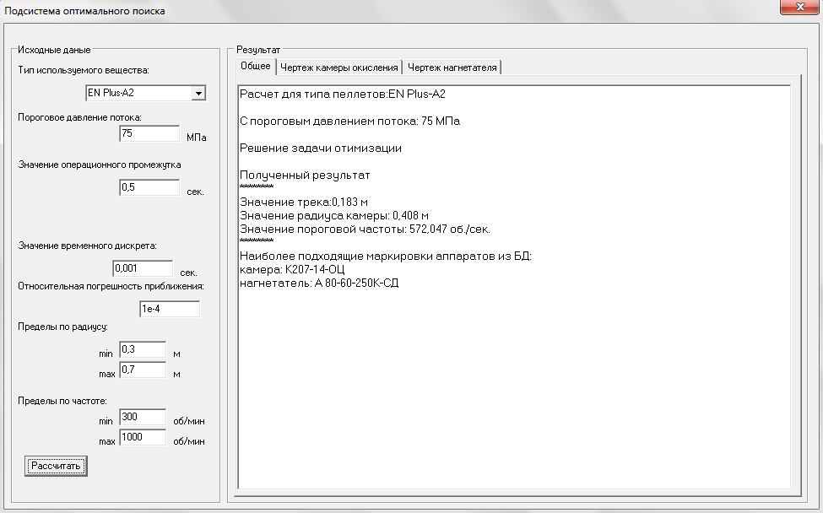
Рисунок Д.1 – Пример работы подсистемы решения задачи оптимизации.

